VENDIM

Nr. 95/2016

PËR MIRATIMIN E STRUKTURËS, ORGANIKËS DHE KLASIFIKIMIN E PAGAVE TË AUTORITETIT PËR INFORMIMIN MBI DOKUMENTET E ISH-SIGURIMIT TË SHTETIT
(Ndryshuar me vendimin nr. 26/2022, datë 17.3.2022)
(I përditësuar)

Në mbështetje të nenit 78, të Kushtetutës, dhe në zbatim të neneve 9, pika 2, dhe 10, pika 1, të ligjit nr. 9584, datë 17.7.2006, “Për pagat, shpërblimet dhe strukturat e institucioneve të pavarura kushtetuese dhe të institucioneve të tjera të pavarura, të krijuara me ligj”, të ndryshuar, si dhe të nenit 12, pika 6, të ligjit nr. 45/2015 “Për të drejtën e informimit për dokumentet e ish-Sigurimit të Shtetit të Republikës Popullore Socialiste të Shqipërisë”,

KUVENDI
I REPUBLIKËS SË SHQIPËRISË

VENDOSI:

I. Miratohet struktura, organika dhe klasifikimi i pagave të Autoritetit për Informimin mbi Dokumentet e ish-Sigurimit të Shtetit.
II. Struktura e Autoritetit është sipas lidhjes nr. 1, bashkëlidhur këtij vendimi.
III. Organika e Autoritetit është sipas lidhjes nr. 2, bashkëlidhur këtij vendimi.
IV. Ky vendim hyn në fuqi menjëherë.

KRYETARI
Ilir Meta

Miratuar në datën 22.12.2016

(Ndryshuar me vendimin nr. 26/2022, datë 17.3.2022)

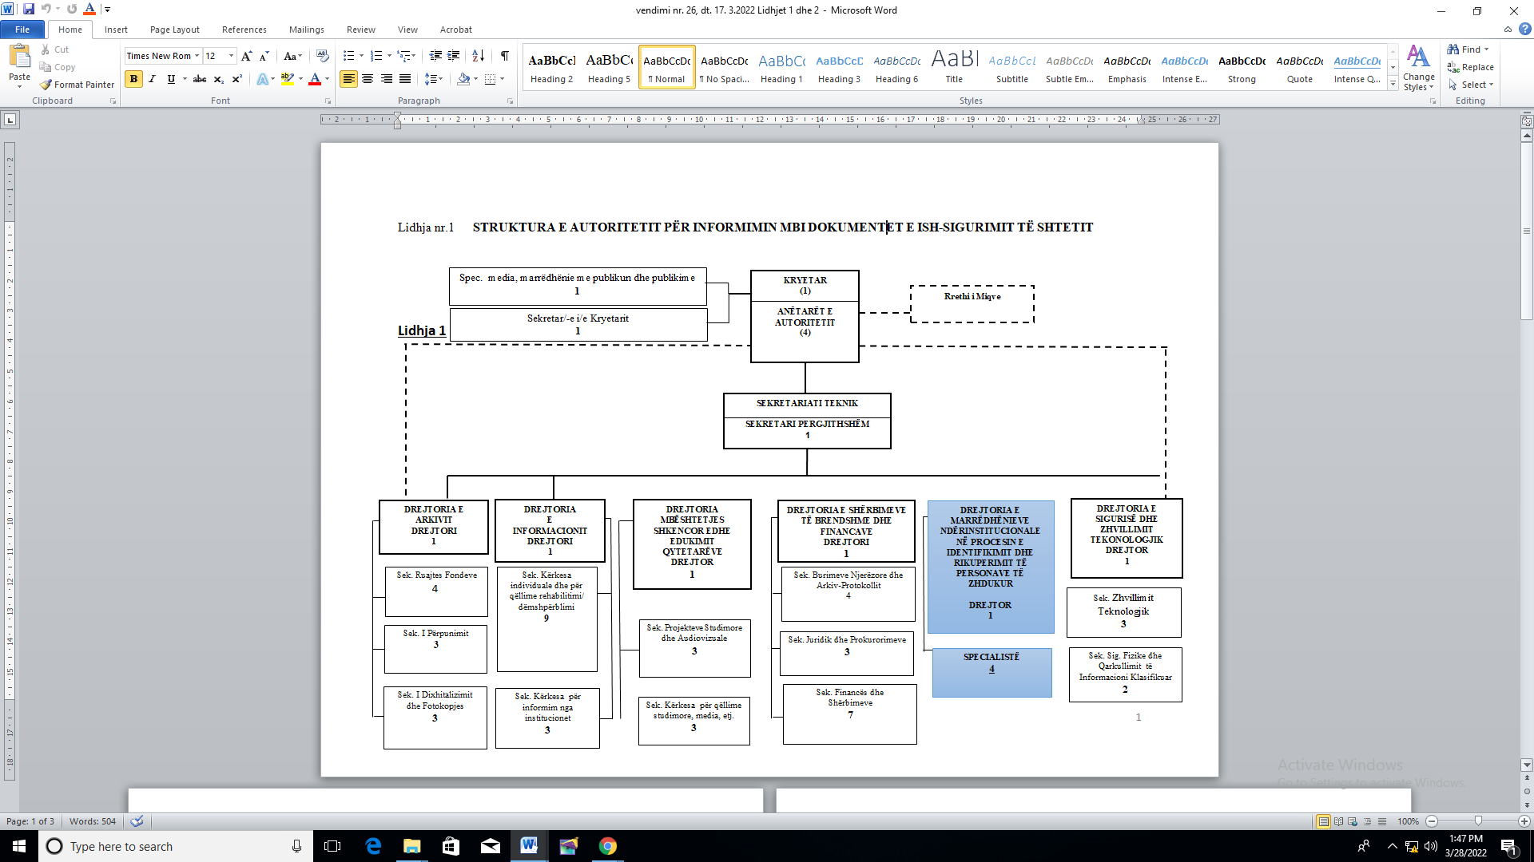

Lidhja nr. 2 ORGANIKA E AUTORITETIT PËR INFORMIMIN MBI DOKUMENTET E ISH-SIGURIMIT TË SHTETIT
 | POZICIONI | KATEGORIA | NUMRI
I. | Kryetari i Autoritetit |  | 1
 | Sekretar/e i Kryetarit |  | 1
 | Specialist i Medies, Marrëdhënieve me Publikun dhe i Publikimeve | III B | 1
 | Anëtarët e Autoritetit |  | 4
 | Drejtoria e Arkivit |  | 11
 | Drejtori | II B | 1
 | Sektori i Ruajtjes së Fondeve |  | 4
 | Përgjegjës Sektori | III A | 1
 | Specialist | III B | 3
 | Sektori Përpunimit |  | 3
 | Përgjegjës Sektori | III A | 1
 | Specialist | III B | 2
 | Sektori Digjitalizimit dhe Fotokopjes |  | 3
 | Përgjegjës Sektori | III A | `1
 | Specialist | III B | 2
 | Drejtoria e Sigurisë dhe Zhvillimit Teknologjik |  | 6
 | Drejtor | II B | 1
 | Sektori I Zhvillimit Teknologjik |  | 3
 | Përgjegjës Sektori | III A | 1
 | Specialist | III B | 2
 | Sektori i Sig dhe Qark. të Inf. të Klasifikuar |  | 2
 | Specialist | III B | 2
II. | SEKRETARIATI TEKNIK |  | 41
 | Sekretari i Përgjithshëm | I B | 1
 | Drejtoria e Informacionit |  | 13
 | Drejtor | II B | 1
 | Sektori Kërkesa Individuale dhe për Qëllime Rehab. e Dëmshpërblimi |  | 9
 | Përgjegjës Sektori | III A | 1
 | Specialist | III B | 8
 | Sektori Kërkesa për Informim nga Institucionet |  | 3
 | Përgjegjës Sektori | III A | 1
 | Specialist | III B | 2
 | Drejtoria e Mbështetjes Shkencore dhe Edukimit të Qytetarëve |  | 7
 | Drejtori | II B | 1
 | Sektori i Projekteve Studimore dhe Audiovizuale |  | 3
 | Përgjegjës Sektori | III A | 1
 | Specialist | III B | 2
 | Sektori Kërkesa për Qëllime Studimore, Medie etj. |  | 3
 | Përgjegjës Sektori | III A-1 | 1
 | Specialist | III B | 2
 | Drejtoria e Shërbimeve të Brendshme dhe Financave |  | 15
 | Drejtori | II B | 1
 | Sektori i Burimeve Njerëzore dhe Arkiv-Protokollit |  | 4
 | Përgjegjës Sektori | III A | 1
 | Specialist (burime njerëzore) | III B | 1
 | Specialist (arkiv protokolli) | IV B | 2
 | Sektori Juridik dhe Prokurimeve |  | 3
 | Përgjegjës Sektori | III A | 1
 | Specialist | III B | 2
 | Sektori i Financës dhe Shërbimeve |  | 7
 | Përgjegjës Sektori | III A | 1
 | Specialist i Financës | III B | 1
 | Specialist i Shërbimeve dhe Mirëmbajtjes | III B | 1
 | Magazinier |  | 1
 | Pastrues |  | 2
 | Shofer |  | 1
 | Drejtoria e Marrëdhënieve Ndërinstitucionale në Procesin e Identifikimit dhe Rikuperimit të Personave të Zhdukur |  | 5
 | Drejtori | II B | 1
 | Specialist | III B | 4
 | Gjithsej |  | 65

